Contents

CAPITOLUL 5. NUMBER SYSTEMS 2

***5.0 Introduction*** 2

5.0.1 - Tthis course 2

5.0.2 – OBJECTIVE 2

***5.1 Binary Number System*** 2

5.1.1 - Binary and IPv4 Addresses 2

5.1.2 - Binary Positional Notation 4

5.1.4 - Convert Binary to Decimal 6

5.1.5 - Activity - Binary to Decimal Conversions 8

5.1.6 - Decimal to Binary Conversion 8

5.1.7 - Decimal to Binary Conversion Example 12

5.1.8 - Activity - Decimal to Binary Conversions 13

5.1.9 - Activity - Binary Game 13

5.1.10 - IPv4 Addresses 13

***5.2 Hexadecimal Number System*** 14

5.2.1 - Hexadecimal and IPv6 Addresses 14

5.2.3 - Decimal to Hexadecimal Conversions 16

5.2.4 - Hexadecimal to Decimal Conversion 17

5.2.5 - Check Your Understanding - Hexadecimal Number System 17

***5.3 SUMMARY*** 18

# CAPITOLUL 5. NUMBER SYSTEMS

***5.0 Introduction***

5.0.1 - Tthis course

Aceasta este o adresă IPv4 pe 32 de biți a unui computer dintr-o rețea: 11000000.10101000.00001010.00001010. Este afișat în binar.

Aceasta este adresa IPv4 pentru același computer în zecimală punctată: 192.168.10.10.

Cu care este de prefera să selucreze ?

Adresele IPv6 au 128 de biți ! Pentru a face aceste adrese mai ușor de gestionat, IPv6 folosește un sistem hexazecimal de la 0-9 și literele A-F.

Ca specialist in rețele de calculatoare, trebuie să știm cum să convertim adresele binare în zecimale punctate și adresele zecimale punctate în binar. De asemenea, va trebui să știm cum să convertim o valoare zecimală în hexazecimal și invers.

5.0.2 – OBJECTIVE

Calcularea numerelor între sisteme zecimal, binar și hexazecimal.

|  |  |
| --- | --- |
| **Topic Title** | **Topic Objective** |
| ***Binary Number System*** | Calcularea numerelor între sistemele zecimal și binar. |
| ***Hexadecimal Number System*** | Calcularea numerelor între sistemele zecimal și hexazecimal. |

***5.1 Binary Number System***

5.1.1 - Binary and IPv4 Addresses

Adresele IPv4 încep in format binar, ca o serie de valori de 1 și 0. Acestea sunt greu de gestionat, așa că administratorii de rețea trebuie să le convertească în numere zecimale.

Binar este un sistem de numerotare care constă din cifrele 0 și 1 numite biți. În schimb, sistemul de numerotare zecimală este format din 10 cifre formate din cifrele 0 – 9.

Formatul Binar este important să fie înțeles, deoarece gazdele, serverele și dispozitivele de rețea folosesc adresare binară. Mai exact, folosesc adrese IPv4 binare, așa cum se arată în figură, pentru a se identifica reciproc.

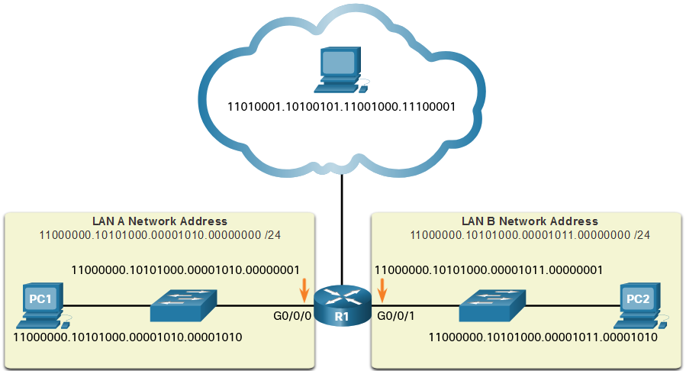

Fig. 5.1. Reprezentare IPv4 in format binar.

Fiecare adresă este formată dintr-un șir de 32 de biți, împărțit în patru secțiuni numite octeți. Fiecare octet conține 8 biți (sau 1 octet) separați cu un punct. De exemplu, PC1 din figură îi este atribuită adresa IPv4 11000000.10101000.00001010.00001010. Adresa gateway-ului implicită ar fi cea a interfeței R1 Gigabit Ethernet 11000000.10101000.00001010.00000001.

Formatul Binar funcționează bine cu gazde și dispozitive de rețea. Cu toate acestea, este foarte dificil să lucreze oameni cu astfel de reprezentari.

Pentru ușurința utilizării de către oameni, adresele IPv4 sunt de obicei exprimate în notație zecimală punctată. PC1 i se atribuie adresa IPv4 192.168.10.10, iar adresa de gateway implicită este 192.168.10.1, așa cum se prezinta în figura de mai jos.

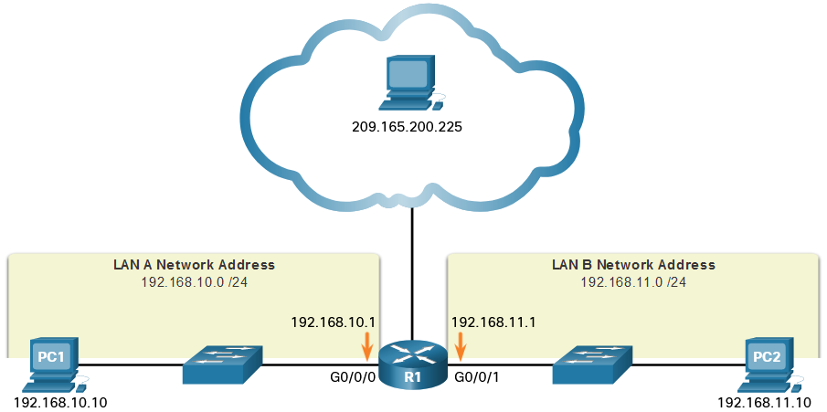

Fig. 5.2. Reprezentarea adresei IPv4 in format zecimal.

Pentru o înțelegere solidă a adresei de rețea, este necesar să se cunoasca adresarea binară și să dețina abilități practice de conversie între adrese IPv4 binare și zecimale punctate. De aceea in acest subcapitol se va acoperi modul de conversie între sistemele de numerotare de bază doi (binar) și de bază 10 (zecimală).

5.1.2 - Binary Positional Notation

Învățarea unei conversii rapide din binar în zecimal necesită înțelegerea notației poziționale. Notarea pozițională înseamnă că o cifră reprezintă valori diferite în funcție de „poziția” pe care o ocupă cifra în succesiunea de numere. Este bine cunoscut cel mai comun sistem de numerotare, sistemul de notație zecimală (bază 10).

Sistemul de notație pozițională zecimală funcționează așa cum este descris în tabel.

|  |  |  |  |  |
| --- | --- | --- | --- | --- |
| **Radix** | **10** | **10** | **10** | **10** |
| Position in Number | 3 | 2 | 1 | 0 |
| Calculate | (103) | (102) | (101) | (100) |
| Position value | 1000 | 100 | 10 | 1 |

Următoarele marcatoare descriu fiecare rând al tabelului.

Rândul 1, Radix este baza numerică. Notația zecimală se bazează pe 10, prin urmare radica este 10.

Rândul 2, Poziția în număr are în vedere poziția numărului zecimal începând cu, de la dreapta la stânga, 0 (poziția 1), 1 (poziția 2), 2 (poziția 3), 3 (poziția 4). Aceste numere reprezintă, de asemenea, valoarea exponențială utilizată pentru a calcula valoarea pozițională în al 4-lea rând.

Rândul 3 calculează valoarea pozițională luând radica și ridicând-o cu valoarea exponențială a poziției sale în rândul 2. Notă: n0 este = 1.

Valoarea pozițională a rândului 4 reprezintă unități de mii, sute, zeci și unități.

Pentru a utiliza sistemul pozițional, potriviți un anumit număr cu valoarea sa pozițională. Exemplul din tabel ilustrează modul în care este utilizată notația pozițională cu numărul zecimal 1234.

|  |  |  |  |  |
| --- | --- | --- | --- | --- |
|  | **Thousands** | **Hundreds** | **Tens** | **Ones** |
| Positional Value | 1000 | 100 | 10 | 1 |
| Decimal Number (1234) | 1 | 2 | 3 | 4 |
| Calculate | 1 x 1000 | 2 x 100 | 3 x 10 | 4 x 1 |
| Add them up… | 1000 | + 200 | + 30 | + 4 |
| **Result** | **1.234** |  |  |  |

În schimb, notația pozițională binară funcționează așa cum este descris în tabelelul urmator:

|  |  |  |  |  |  |  |  |  |
| --- | --- | --- | --- | --- | --- | --- | --- | --- |
| **Radix** | **2** | **2** | **2** | **2** | **2** | **2** | **2** | **2** |
| Position in Number | 7 | 6 | 5 | 4 | 3 | 2 | 1 | 0 |
| Calculate | (27) | (26) | (25) | (24) | (23) | (22) | (21) | (20) |
| Position value | 128 | 64 | 32 | 16 | 8 | 4 | 2 | 1 |

Următoarele marcatoare descriu fiecare rând al tabelului.

Rândul 1, Radacina este baza numerică. Notația binară se bazează pe 2, prin urmare radacina este 2.

Rândul 2, Poziția în număr consideră poziția numărului binar începând cu, de la dreapta la stânga, 0 (poziția 1), 1 (poziția 2), 2 (poziția 3), 3 (poziția 4). Aceste numere reprezintă, de asemenea, valoarea exponențială utilizată pentru a calcula valoarea pozițională în al 4-lea rând.

Rândul 3 calculează valoarea pozițională luând radacina și ridicând-o cu valoarea exponențială a poziției sale în rândul 2.

Notă: n0 este = 1.

Valoarea pozițională a rândului 4 reprezintă unitățile de unu, doi, patru, opt etc.

Exemplul din tabel ilustrează modul în care un număr binar 11000000 corespunde numărului 192. Dacă numărul binar ar fi fost 10101000, atunci numărul zecimal corespunzător ar fi 168.

|  |  |  |  |  |  |  |  |  |
| --- | --- | --- | --- | --- | --- | --- | --- | --- |
| **Positional Value** | **128** | **64** | **32** | **16** | **8** | **4** | **2** | **1** |
| Binary Number (11000000) | 1 | 1 | 0 | 0 | 0 | 0 | 0 | 0 |
| Calculate | 1 x 128 | 1 x 64 | 0 x 32 | 0 x 16 | 0 x 8 | 0 x 4 | 0 x 2 | 0 x 1 |
| Add Them Up.. | 128 | + 64 | + 0 | + 0 | + 0 | + 0 | + 0 | + 0 |
| **Result** | **192** |  |  |  |  |  |  |  |

5.1.3 - Check Your Understanding - Binary Number System

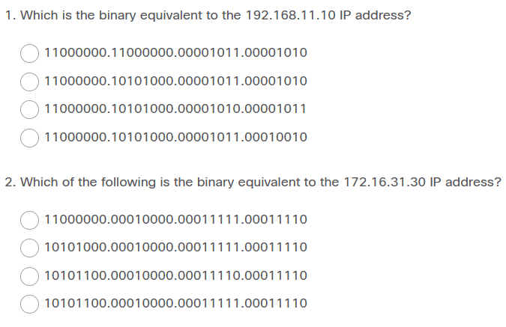

1. varianta 2 – 11000000.10101000.00001011.00001010

2. varianta 4 – 10101100.00010000.00011111.00011110

5.1.4 - Convert Binary to Decimal

Pentru a converti o adresă IPv4 binară în echivalentul său zecimal punctat, împărțițm adresa IPv4 în patru octeți de 8 biți. Apoi aplicam valoarea pozițională binară la primul număr binar octet și calculam în consecință.

De exemplu, luam în considerare că 11000000.10101000.00001011.00001010 este adresa IPv4 binară a unei gazde. Pentru a converti adresa binară în zecimală, începem cu primul octet, așa cum se arată în tabel. Introducem numărul binar de 8 biți sub valoarea pozițională a rândului 1 și apoi calculam pentru a produce numărul zecimal 192. Acest număr intră în primul octet al notației zecimale punctate.

|  |  |  |  |  |  |  |  |  |  |
| --- | --- | --- | --- | --- | --- | --- | --- | --- | --- |
| **Positional Value** | **128** | **64** | | **32** | **16** | **8** | **4** | **2** | **1** |
| Binary Number (11000000) | 1 | 1 | | 0 | 0 | 0 | 0 | 0 | 0 |
| Calculate | 128 | 64 | | 32 | 16 | 8 | 4 | 2 | 1 |
| Add Them Up... | 128 | + 64 | | + 0 | + 0 | + 0 | + 0 | + 0 | + 0 |
| **Result** | **192** | |  |  |  |  |  |  |  |

Apoi convertim al doilea octet de 10101000 așa cum se arată în tabel. Valoarea zecimală rezultată este 168 și intră în al doilea octet.

|  |  |  |  |  |  |  |  |  |
| --- | --- | --- | --- | --- | --- | --- | --- | --- |
| **Positional Value** | **128** | **64** | **32** | **16** | **8** | **4** | **2** | **1** |
| Binary Number (10101000) | 1 | 0 | 1 | 0 | 1 | 0 | 0 | 0 |
| Calculate | 128 | 64 | 32 | 16 | 8 | 4 | 2 | 1 |
| Add Them Up... | 128 | + 0 | + 32 | + 0 | + 8 | + 0 | + 0 | + 0 |
| **Result** | **168** |  |  |  |  |  |  |  |

Convertim al treilea octet de 00001011 așa cum se arată în tabel.

|  |  |  |  |  |  |  |  |  |
| --- | --- | --- | --- | --- | --- | --- | --- | --- |
| **Positional Value** | **128** | **64** | **32** | **16** | **8** | **4** | **2** | **1** |
| Binary Number (00001011) | 0 | 0 | 0 | 0 | 1 | 0 | 1 | 1 |
| Calculate | 128 | 64 | 32 | 16 | 8 | 4 | 2 | 1 |
| Add Them Up... | 0 | + 0 | + 0 | + 0 | + 8 | + 0 | + 2 | + 1 |
| **Result** | **11** |  |  |  |  |  |  |  |

Convertim al patrulea octet din 00001010 așa cum se arată în tabel. Aceasta completează adresa IP și produce 192.168.11.10.

|  |  |  |  |  |  |  |  |  |
| --- | --- | --- | --- | --- | --- | --- | --- | --- |
| **Positional Value** | **128** | **64** | **32** | **16** | **8** | **4** | **2** | **1** |
| Binary Number (00001010) | 0 | 0 | 0 | 0 | 1 | 0 | 1 | 0 |
| Calculate | 128 | 64 | 32 | 16 | 8 | 4 | 2 | 1 |
| Add Them Up... | 0 | + 0 | + 0 | + 0 | + 8 | + 0 | + 2 | + 0 |
| **Result** | **10** |  |  |  |  |  |  |  |

5.1.5 - Activity - Binary to Decimal Conversions

Instrucțiuni

Această activitate vă permite să exersați conversia binar în zecimal pe 8 biți atât cât este necesar. Este recomandat să se lucreze cu acest instrument până când se poate face conversia fără erori. Sa se converteasca numărul binar afișat în octet la valoarea sa zecimală.

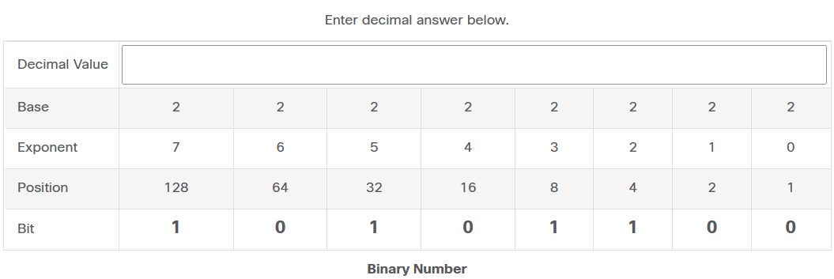

128 + 32 + 8 + 4 =172

5.1.6 - Decimal to Binary Conversion

De asemenea, este necesar să se înțeleaga cum să se converteasca o adresă IPv4 zecimală punctată în binar. Un instrument util este tabelul binar de valori poziționale.

Numărul zecimal al octetului (n) este egal sau mai mare decât bitul cel mai semnificativ (128)?

Dacă nu, atunci se introduce 0 binar în valoarea pozițională 128.

Dacă da, se adăuga un 1 binar în valoarea pozițională 128 și se scade 128 din numărul zecimal.

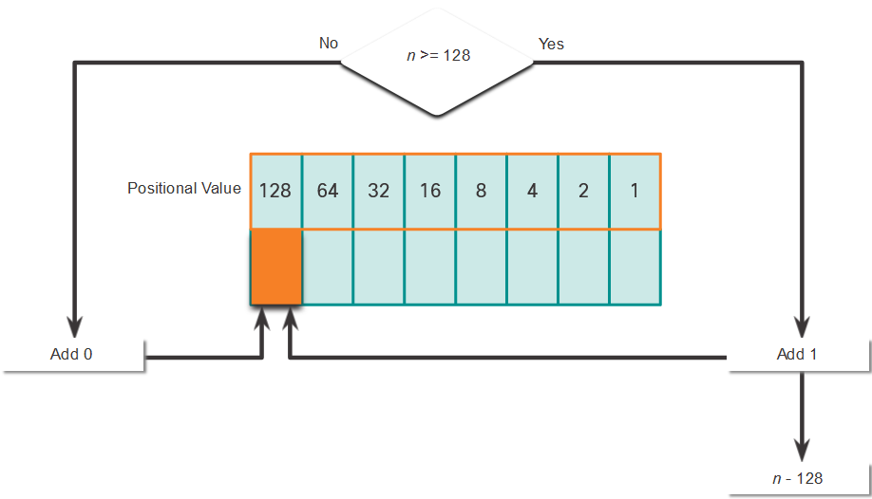

Este numărul zecimal al octetului (n) egal sau mai mare decât următorul bit cel mai semnificativ (64)?

Dacă nu, atunci se introduce 0 binar în valoarea pozițională 64.

Dacă da, se adauga un 1 binar în valoarea pozițională 64 și se scade 64 din numărul zecimal.

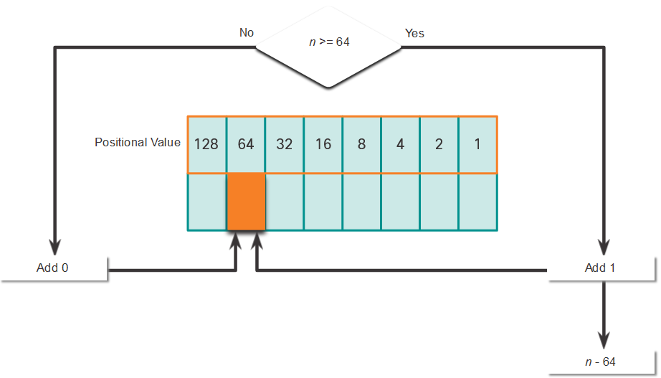

Numărul zecimal al octetului (n) este egal sau mai mare decât următorul bit cel mai semnificativ (32 )?

Dacă nu, atunci se introduce 0 binar în valoarea pozițională 32.

Dacă da, se adaugă un 1 binar în valoarea pozițională 32 și se scade 32 din numărul zecimal.

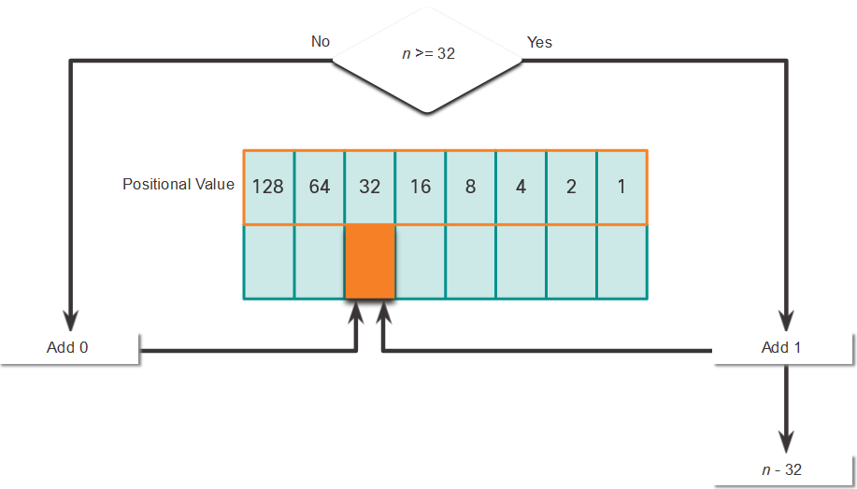

Numărul zecimal al octetului (n) este egal sau mai mare decât următorul bit cel mai semnificativ (16 )?

Dacă nu, atunci se introduce 0 binar în valoarea pozițională 16.

Dacă da, se adaugă un 1 binar în valoarea pozițională 16 și se scade 16 din numărul zecimal.

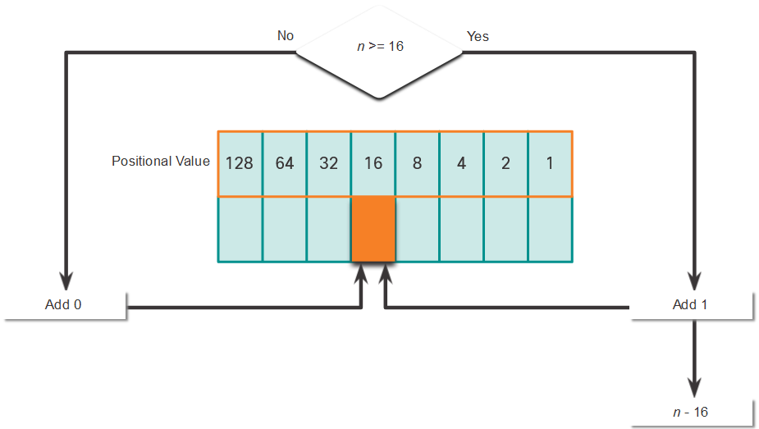

Numărul zecimal al octetului (n) este egal sau mai mare decât următorul bit cel mai semnificativ (8 )?

Dacă nu, atunci se introduce 0 binar în valoarea pozițională 8.

Dacă da, se adaugă un 1 binar în valoarea pozițională 8 și se scade 8 din numărul zecimal.

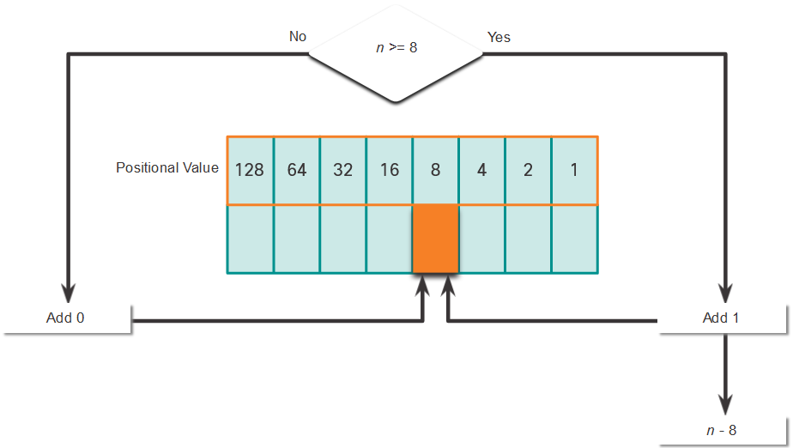

Numărul zecimal al octetului (n) este egal sau mai mare decât următorul bit cel mai semnificativ (4 )?

Dacă nu, atunci se introduce 0 binar în valoarea pozițională 4.

Dacă da, se adaugă un 1 binar în valoarea pozițională 4 și se scade 4 din numărul zecimal.

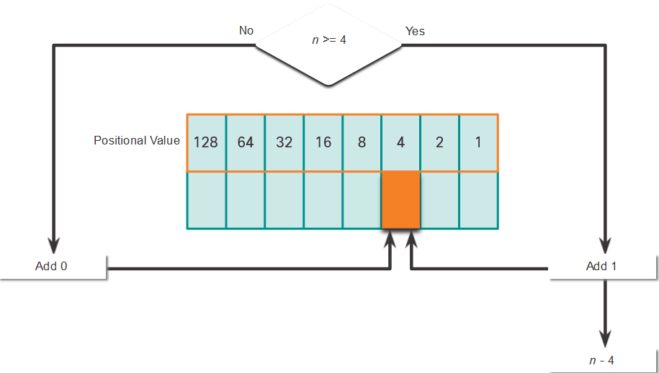

Numărul zecimal al octetului (n) este egal sau mai mare decât următorul bit cel mai semnificativ (2 )?

Dacă nu, atunci se introduce 0 binar în valoarea pozițională 2.

Dacă da, se adaugă un 1 binar în valoarea pozițională 2 și se scade 2 din numărul zecimal.

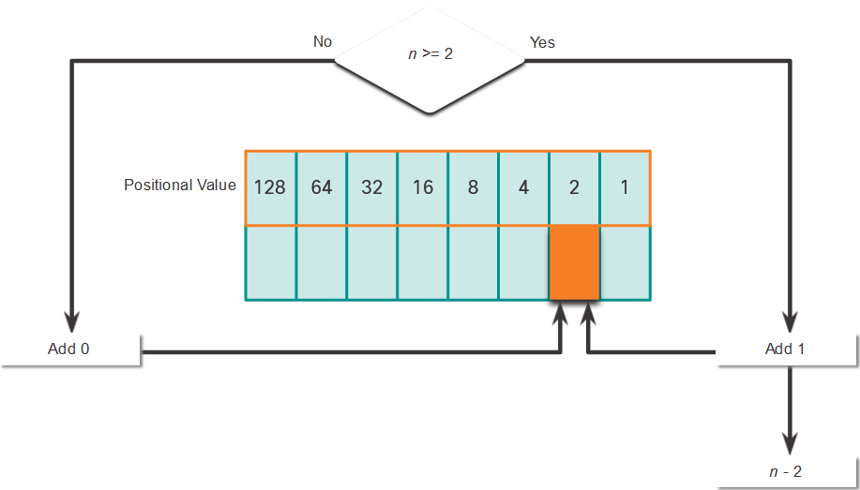

Numărul zecimal al octetului (n) este egal sau mai mare decât următorul bit cel mai semnificativ (2 )?

Dacă nu, atunci se introduce 0 binar în valoarea pozițională 1.

Dacă da, se adaugă un 1 binar în valoarea pozițională 1 și se scade 1 din numărul zecimal.

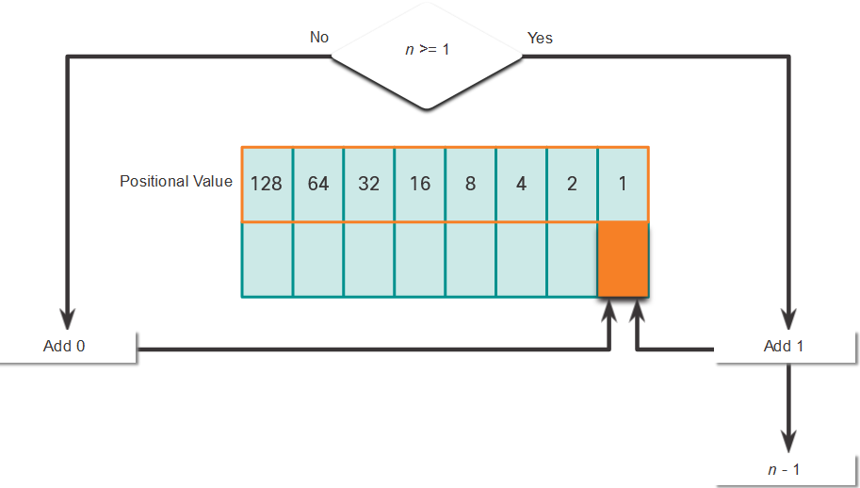

5.1.7 - Decimal to Binary Conversion Example

Pentru a ajuta la înțelegerea procesului, se ia în considerare adresa IP 192.168.10.11.

Primul număr octet 192 este convertit în binar utilizând procesul de notație pozițional explicat anterior.

Este posibil să fie ocolit procesul de scădere cu numere zecimale mai mici. De exemplu, se observa că este destul de ușor să se calculeze al treilea octet convertit într-un număr binar fără a trece efectiv prin procesul de scădere (8 + 2 = 10). Valoarea binară a celui de-al treilea octet este 00001010.

Al patrulea octet este 11 (8 + 2 + 1). Valoarea binară a celui de-al patrulea octet este 00001011.

Conversia între binar și zecimal poate părea dificilă la început, dar cu practică ar trebui să devină mai ușoară în timp.

5.1.8 - Activity - Decimal to Binary Conversions

Instrucțiuni - Această activitate permite exersarea conversiilor zecimale în valori binare de 8 biți. Recomandat estre să se lucreze cu acest instrument până când se poate face conversia fără erori. Sa se converteasca numărul zecimal afișat 173 Valoare zecimală în biții.

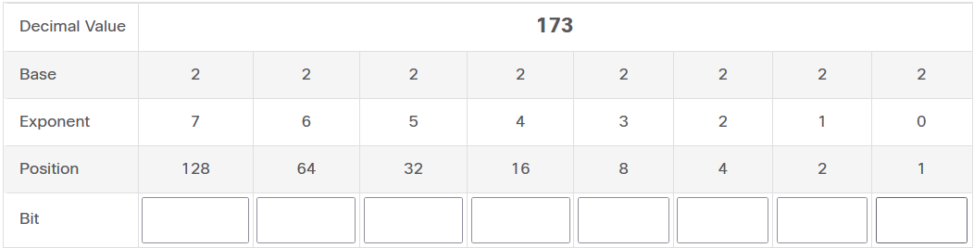

10101101

5.1.9 - Activity - Binary Game

Acesta este un mod distractiv de a învăța numerele binare pentru rețea.

Link joc: https://learningnetwork.cisco.com/docs/DOC-1803

Va trebui să se faca conexiunea la cisco.com pentru a utiliza acest link. Este necesar un cont dacă nu exista deja unul.

Există, de asemenea, o varietate de jocuri binare mobile gratuite. Sa se caute „joc binar” în magazinul de aplicații.

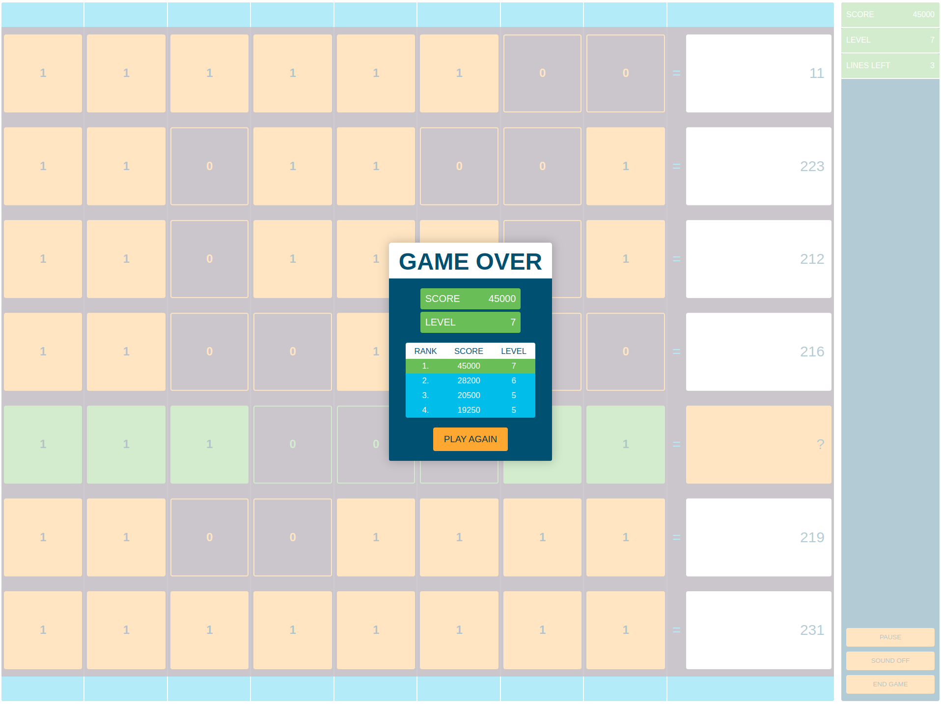

5.1.10 - IPv4 Addresses

După cum a fost menționat la începutul acestui capitol, routerele și computerele înțeleg doar binarul, în timp ce oamenii lucrează în numerotare zecimală. Este important să se realizeze o înțelegere aprofundată a acestor două sisteme de numerotare și a modului în care sunt utilizate în rețele.

192.168.10.10 este o adresă IP care este atribuită unui computer.

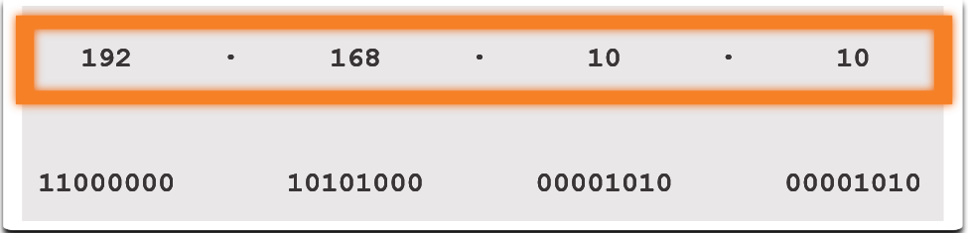

Această adresă este formată din patru octeți diferiți.

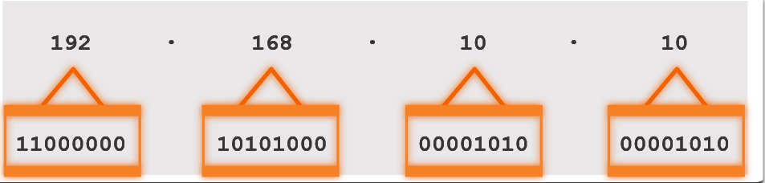

Computerul stochează adresa ca întreg flux de date pe 32 de biți.

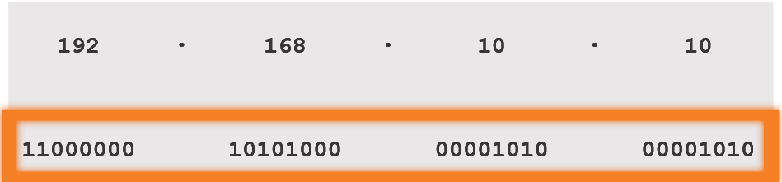

***5.2 Hexadecimal Number System***

5.2.1 - Hexadecimal and IPv6 Addresses

Conversia intre sistemele nu numeratie este o abilitate necesara pentru a înțelege adresa IPv4 în rețele de calculatoare. Dar este la fel de probabil să se utilizeze si adrese IPv6 în rețele. Pentru a înțelege adresele IPv6, trebuie să putem converti hexazecimal în zecimal și invers.

Așa cum zecimalul este un sistem numeric de bază zece, hexazecimalul este un sistem de bază șaisprezece. Sistemul numeric de bază șaisprezece folosește cifrele de la 0 la 9 și literele de la A la F. Figura arată valorile zecimale și hexazecimale echivalente pentru binarul de la 0000 la 1111.

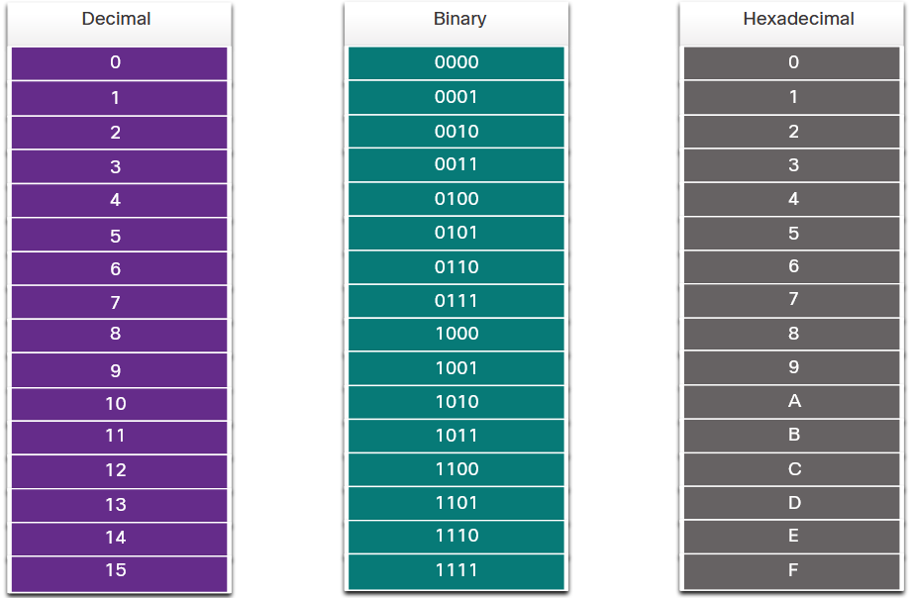

Binarul și hexazecimalul funcționează bine împreună, deoarece este mai ușor să se exprime o valoare ca o singură cifră hexazecimală decât ca patru biți binari.

Sistemul de numerotare hexazecimală este utilizat în rețele pentru a reprezenta adrese IP versiunea 6 și adrese MAC Ethernet.

Adresele IPv6 au lungimea de 128 de biți și fiecare 4 biți este reprezentat de o singură cifră hexazecimală; pentru un total de 32 de valori hexazecimale. Adresele IPv6 nu țin cont de majuscule și pot fi scrise fie cu litere mici, fie cu majuscule.

După cum se arată în figură, formatul preferat pentru scrierea unei adrese IPv6 este x:x:x:x:x:x:x:x, fiecare „x” constând din patru valori hexazecimale. Când ne referim la 8 biți ai unei adrese IPv4, folosim termenul octet. În IPv6, un hextet este termenul neoficial folosit pentru a se referi la un segment de 16 biți sau patru valori hexazecimale. Fiecare „x” este un singur hextet, 16 biți sau patru cifre hexazecimale.

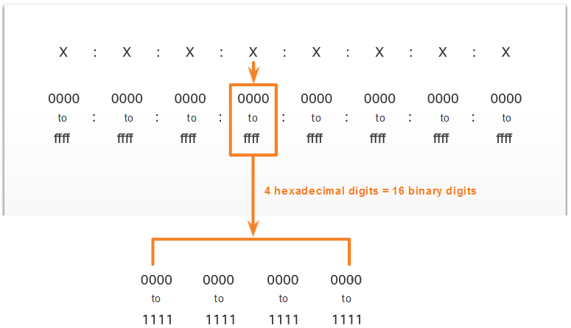

Exemplul de topologie din figură afișează adrese IPv6 hexazecimale.

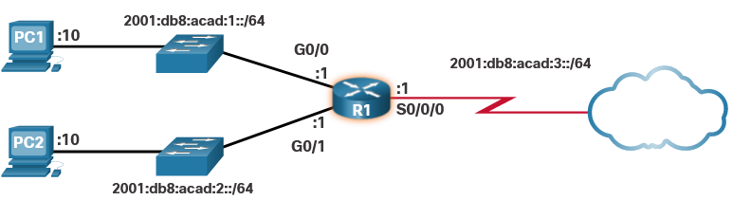

5.2.3 - Decimal to Hexadecimal Conversions

Conversia numerelor zecimale în valori hexazecimale este simplă. De preferat sa se urmeze enumerați:

1. ***Conversia numărului zecimal în șiruri binare de 8 biți.***
2. ***Împărțirea șirurilor binare în grupuri de patru începând din poziția cea mai din dreapta.***
3. ***Convertirea pentru fiecare patru numere binare în cifra lor hexazecimală echivalentă.***

Exemplul oferă pașii pentru conversia numarului 168 în hexazecimal.

De exemplu, 168 s-a transformat în hexa utilizând procesul în trei pași.

1. ***168 în binar este 10101000.***
2. ***10101000 în două grupuri de patru cifre binare este 1010 și 1000.***
3. ***1010 este hex A și 1000 este hex 8.***

Răspuns: 168 este A8 în hexazecimal.

5.2.4 - Hexadecimal to Decimal Conversion

Conversia numerelor hexazecimale în valori zecimale este, de asemenea, simplă. Pașii enumerați reprezinta o buna practica:

1. ***Convertirea numărului hexazecimal în șiruri binare de 4 biți.***
2. ***Crearea unor grupari binare pe 8 biți începând din poziția cea mai din dreapta.***
3. ***Conversia fiecarei grupari binare de 8 biți în cifra lor zecimală echivalentă.***

Acest exemplu oferă pașii pentru conversia D2 în zecimală.

1. ***D2 în șiruri binare pe 4 biți este 1101 și 0010.***
2. ***1101 și 0010 este 11010010 într-o grupare de 8 biți.***
3. ***11010010 în binar este echivalent cu 210 în zecimală.***

Răspuns: D2 în hexazecimal este 210 în zecimal.

5.2.5 - Check Your Understanding - Hexadecimal Number System

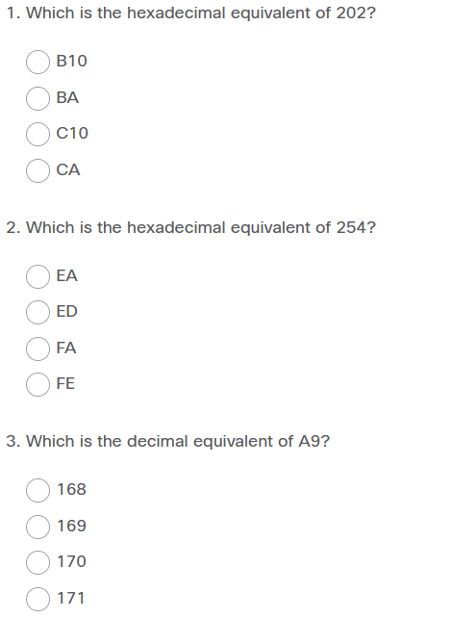

1. C10 –-- 2. FE ---- 3. 169

***5.3 SUMMARY***

***Sistemul de numere binare*** - Binar este un sistem de numerotare care constă din numerele 0 și 1 numite biți. În schimb, sistemul de numerotare zecimală constă din 10 cifre formate din numerele 0 – 9. Binarul este important de înțeles pentru că gazdele, serverele și dispozitivele de rețea folosesc adresare binară, în special adrese IPv4 binare, pentru a se identifica reciproc. Trebuie să cunoașteți adresarea binară și cum să convertiți între adrese IPv4 binare și zecimale punctate. Acest subiect a prezentat câteva modalități de a converti zecimal în binar și binar în zecimal.

***Sistemul numeric hexazecimal*** - Așa cum zecimalul este un sistem numeric de bază zece, hexazecimalul este un sistem de bază șaisprezece. Sistemul de numere de bază șaisprezece folosește numerele de la 0 la 9 și literele de la A la F. Sistemul de numerotare hexazecimală este utilizat în rețele pentru a reprezenta adrese IPv6 și adrese MAC Ethernet. Adresele IPv6 au lungimea de 128 de biți și fiecare 4 biți este reprezentat de o singură cifră hexazecimală; pentru un total de 32 de valori hexazecimale. Pentru a converti hexazecimal în zecimal, trebuie mai întâi să convertiți hexazecimalul în binar, apoi convertiți binarul în zecimal. Pentru a converti zecimalul în hexazecimal, mai întâi trebuie să convertiți zecimalul în binar.